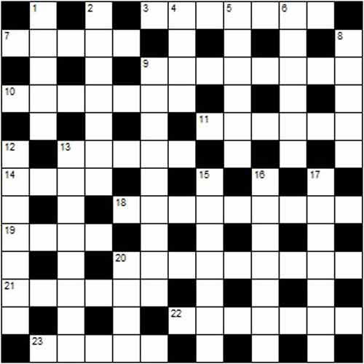
Кроссворд онлайн 004 Святыня, находящаяся по одной из версий, возле Дамасских ворот

3. Святыня, находящаяся по одной из версий, возле Дамасских ворот.
7. Разбой прежде на Руси.
9. Буксир Ивана Семенова из повести Льва Давыдычева.
10. Застолье братьев в лаврах.
11. "Гора папирос".
13. Всегда готовая на колкости "жена".
14. Поле, на котором "пашет" экстрасенс.
18. "Напарник" лихача.
19. "Кот", перепрыгивающий букву "Р".
20. Опрыскиватель с "ручным приводом".
21. Самый крупный портовый город.
22. Несознанка.
23. Главный конкурент Аэробуса.

1. Что не следует искать от него же самого.
2. Белладонна для Фунтика из мультфильма.
4. "Бивак" монгольских кочевников.
5. Главный голос в рок-опере "Иисус Христос — суперзвезда".
6. Летающая тарелка, но не НЛО.
8. Самый бездарный тамада.
9. "Ни чего себе" на еврейский лад.
12. Обувь, обутая на обувь.
13. Кто заставил Чиро играть в русскую рулетку в сериале "Гоморра".
15. Дерево, на котором "огурцы" растут гроздьями.
16. Поток наличности, характеризующий состояние фирмы.
17. Самый известный "руфер".
20. Король железных холмов из фильма "Хоббит".

